Kuidas seadistada ZOOMi rakendust nutitelefoni:

- samm: lae rakendus alla.
Kui sul on Android telefon, mine Google Play rakendusse.

Kui sul on iPhone, mine AppStore rakendusse.

- samm: Otsi üles „Zoom“ rakendus

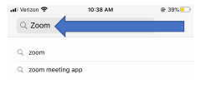
- samm: Lae „zoom“ rakendus alla.

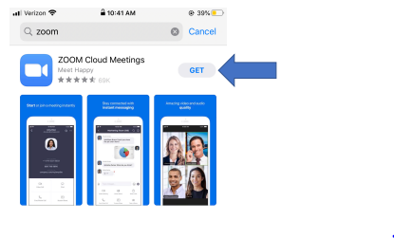
- samm: Oota kuni see on alla laetud ja leia see ekraanilt.

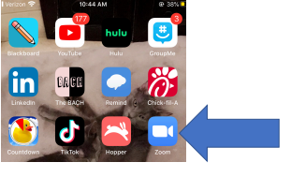

- samm: klikka „zoomi“ rakendusel

- samm: vajuta „Join a meeting“
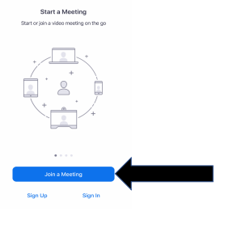
- samm: trüki sisse „meeting ID #“ e videokõne tunnus.
ID saad e-maili teel oma grupijuhilt. Vajadusel küsi info@afaasia.ee.

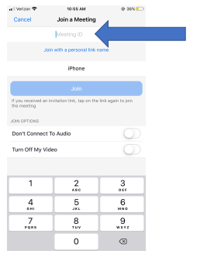

- samm: vajuta „join“
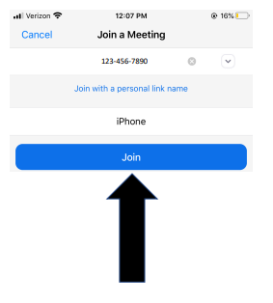

- samm: Luba ligipääsu kaamerale, siis näevad teised sinust videopilti.

Vajuta „OK“
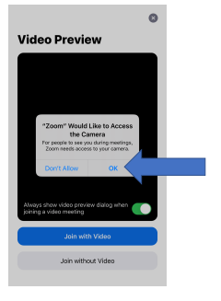
- samm: Vajuta „join with video“
näitab video eelvaadet:
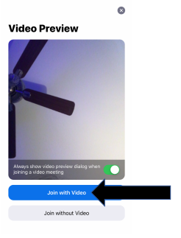

- samm: Luba ligipääsu oma seadme mikrofonile, siis teised kuulevad kui sa räägid.

Vajuta „OK“.

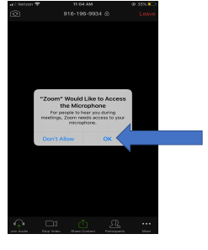
- samm: Võid lasta zoomil endale teavitusi saata.
Vajuta „Allow“
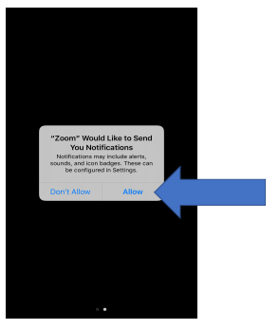

- samm: Vajuta „Call using Internet Audio“.
See võimaldab kuulda, kui teised räägivad.

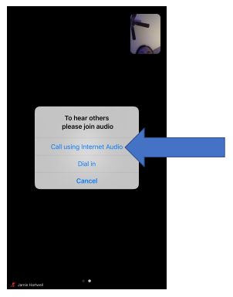

- samm: Nüüd saad teistega koos videokõnes osaleda ja suhelda.
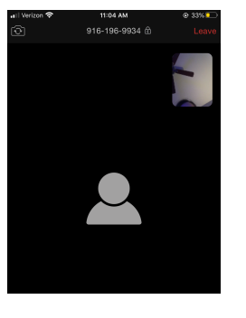

- samm: Kui soovid vestlusest lahkuda, siis
vajuta „Leave“

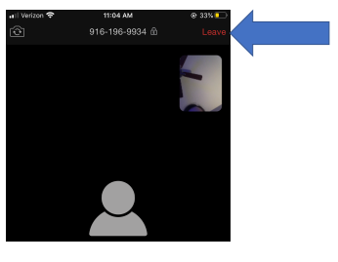

- samm: rakendus küsib üle, kas soovid kindasti lahkuda.
Kui soovid lahkuda, vajuta „Leave meeting“
Kui soovid suhtlemist jätkata, vajuta „Cancel“
